Lochlan Bertoli-Haley
La révolution syrienne

1. Qui est au pouvoir dans ce pays à ce moment-là? 2011 Depuis quand?
Bashar al-Assad était au pouvoir du 17 juillet 2000 à aujourd'hui. Bashar est toujours au pouvoir parce que la révolution pour renverser le régime en 2011 avait échoué. Bashar al-Assad est né le 11 septembre 1965 et a grandi à Damas. Bashar al-Assad est diplômé de la Faculté de médecine de l'Université de Damas en 1988. Il a commencé à travailler comme médecin dans l'armée syrienne. Quatre ans plus tard, il a terminé des études de troisième cycle au Western Eye Hospital de Londres, spécialisé en ophtalmologie (le diagnostic et le traitement des troubles oculaires). En 1994, après la mort de son frère aîné Bassel dans un accident de voiture, Bashar a été rappelé en Syrie pour reprendre le rôle de Bassel en tant qu'héritier présumé. Il a pris ses fonctions 7 jours après la mort de son père (17 juin 2000). Bashar al-Assad est marié à Asma al-Assad. Asma est née et a grandi à Londres de parents syriens. Asma est diplômée du King's College de Londres en 1996. Elle avait une licence en informatique et littérature française. Elle était une banque d'investissement en Amérique. Après la mort de Hafez al-Assad en 2000, elle a déménagé en Syrie et a épousé Bashar al-Assad après un mois de séjour en Syrie. Le père de Bachar al-Assad était Hafez al-Assad. Hafez al-Assad était l'ancien président de la Syrie. Hafez al-Assad était également le plus ancien président de l'histoire syrienne (40 ans lorsqu'il est devenu président et 70 ans lorsqu'il est décédé en fonction).

2. Quand a débuté le mouvement de contestation qui a mené à la révolte dans le pays? (la date exacte)
Les premières petites manifestations ont commencé le 26 janvier 2011. La révolution a vraiment commencé le 15 mars 2011. Le 15 mars 2011, des manifestations antigouvernementales ont lieu dans plusieurs villes autour de la Syrie. Ceci est connu comme le "Jour de la Rage". Le 24 mars 2011, des dizaines de manifestants auraient été tués lorsque les forces de sécurité ont ouvert le feu sur une manifestation à Darʿā. Le 12 avril 2011, le gouvernement commence à utiliser des armes militaires lourdes contre les centres de protestation. Des soldats et des chars sont déployés dans les villes de Bāniyās et de Homs. Le 30 mai 2011, les potiers sont galvanisés par les images récemment publiées du corps mutilé de Hamza Ali al-Khatib, un garçon de 13 ans de Darʿā qui a été torturé à mort pendant sa garde à vue. Des photos de Khatib sont distribuées lors des manifestations, et les images deviennent un puissant symbole de la brutalité du régime. Le 6 juin 2011, les médias officiels syriens rapportent que 120 soldats ont été tués par des gangs armés dans la ville nordique de Jisr al-Shughūr, près de la frontière turque. Des membres de l'opposition affirment que les soldats ont été exécutés pour avoir refusé de tirer sur les manifestants. Le 29 juillet 2011, un groupe de déserteurs de l'armée syrienne a annoncé la formation de l'Armée syrienne libre, une milice d'opposition. L'annonce appelle les autres membres de l'armée syrienne à faire défection plutôt qu'à participer à la violence contre les manifestants. Lors de la première bataille à grande échelle entre les forces gouvernementales et l'opposition armée qui a eu lieu le 27 septembre 2011, les troupes syriennes se sont heurtées à des déserteurs de l'armée - y compris des membres de l'Armée syrienne libre - dans la ville d'Al-Rastan. Après cinq jours de combats, les forces gouvernementales établissent le contrôle de la ville. Le 2 janvier 2013, l'ONU estime que 60 000 personnes ont été tuées depuis le début du conflit en 2011. Le 30 janvier 2013, des responsables syriens accusent Israël d'avoir lancé des frappes aériennes contre un centre de recherche militaire syrien près de Damas. Le 25 juillet 2013, le secrétaire général de l'ONU Ban Ki-moon annonce que l'ONU estime que plus de 100 000 personnes ont été tuées depuis le début du conflit. Le 21 août 2013, l'opposition syrienne accuse les forces pro-Assad d'avoir tué des centaines de personnes lors d'attaques à l'arme chimique dans la banlieue de Damas. Une vidéo amateur sur les lieux des attaques présumées semble montrer des victimes, dont de nombreux enfants, souffrant de détresse respiratoire et de convulsions. D'autres vidéos montrent un grand nombre d'adultes et d'enfants morts sans aucun signe visible de blessure. Le 30 septembre 2015, la Russie effectue ses premières frappes aériennes en Syrie. Le 7 avril 2017, les États-Unis frappent la base aérienne de Shayrat, une base aérienne contrôlée par le gouvernement, avec des dizaines de missiles de croisière en représailles à une attaque à l'arme chimique menée par les forces gouvernementales contre les rebelles à Khān Shaykhūn. Le 14 avril 2018, les forces américaines, britanniques et françaises lancent des frappes aériennes visant des installations d'armes chimiques près de Damas et Homs en réponse à une attaque aux armes chimiques à Douma une semaine auparavant. Mai 2018, après une série de frappes israéliennes visant l'armée iranienne en Syrie, l'Iran bombarde le plateau du Golan depuis le territoire syrien. Israël répond par un barrage contre des dizaines de sites militaires iraniens en Syrie. Entre avril et juin 2019, Idlib est attaqué par les forces gouvernementales syriennes soutenues par des frappes aériennes russes, mais les forces rebelles sont en mesure de repousser les combats dans la province voisine de Hama. Entre le 28 février et le 5 mars 2020, la Turquie et les forces gouvernementales syriennes soutenues par la Russie entrent en confrontation directe après la mort de dizaines de soldats turcs. L’affrontement prend fin après un cessez-le-feu négocié par la Turquie et la Russie, alliée de la Syrie.

3. Quelles sont les principales causes qui ont déclenché ce mouvement de contestation?
Le soulèvement syrien a commencé en mars 2011 lorsque les forces de sécurité du président Bashar al-Assad ont tué plusieurs manifestants pro-démocratie dans la ville de Daraa, dans le sud de la Syrie. Le soulèvement s'est répandu dans tout le pays, exigeant la démission d'Assad. Au lieu de cela, Assad a rendu son leadership encore plus brutal et, en juillet 2011, le soulèvement syrien était devenu ce que nous appelons maintenant la guerre civile syrienne. Le soulèvement syrien a commencé par des manifestations non violentes, mais à mesure que le gouvernement utilisait la violence, les manifestations se sont militarisées. On estime que 400 000 Syriens ont été tués au cours des cinq premières années après le soulèvement, et plus de 12 millions de personnes ont été déplacées. Les dix causes de la révolution sont la répression politique, l'idéologie discréditée, l'économie inégale, la sécheresse, la montée en flèche de la population, les médias sociaux, la corruption, la violence d'État, le régime minoritaire et l'effet de la Tunisie.

4. *Y-t’il des personnes (ex. Khaled Saed, Wael Ghonim d’Egypte) ou des évenements spécifiques qui sont devenus des symboles de cette révolution. Explique leur situation.
Un garçon de 13 ans nommé Hanza-al-Khatib est devenu le principal symbole de la révolution syrienne après avoir été emmené par la police à Assad pour éviter ses sentiments. Hanza a été confiée au gouvernement syrien à Daraa. Il a été torturé et est mort peu de temps après. 24 octobre 1997 - 25 mai 2011. Plusieurs pages Facebook ont ​​été lancées, dont une avec plus de 61 000 abonnés intitulée «Nous sommes tous Hamza al-Khatib». Cet événement horrible à propos de Hanza avait atteint les médias et déclenché une vague de protestations. La télévision d'État a diffusé mardi soir une émission d'une heure sur la mort de Hamza. Accompagné d'un médecin, Akram Shaar, et d'un psychologue, Majdee al-Fares, le présentateur a promis de dévoiler «toute la vérité» de l'affaire. Le médecin a déclaré que le garçon était mort des suites d'une fusillade et d'aucun signe de torture. Et un pré-enregistré a été joué par le père de Hamza et un oncle qui ont dit qu'ils avaient confiance en une promesse qu'Assad avait faite pour examiner les circonstances de la mort de Hamza.
Alan Kurdi était un garçon syrien de trois ans et au petit matin du 2 septembre 2015, Kurdi et sa famille sont montés à bord d'un petit bateau pneumatique en plastique. Le petit bateau a chaviré environ cinq minutes après avoir quitté Bodrum en Turquie. Seize personnes étaient dans le bateau mais le bateau avait un maximum de huit personnes. Une image a fait la une des journaux après la noyade de Kurdi le 2 septembre 2015 dans la mer Méditerranée avec sa mère et son frère. Alan et sa famille étaient des réfugiés syriens essayant d'atteindre l'Europe au milieu de la crise des réfugiés européens. L'image est rapidement devenue connue dans le monde entier et est devenue un symbole pour les réfugiés syriens. Cela représente les efforts déployés par le peuple syrien pour essayer de trouver une vie meilleure pour lui et sa famille. Les conditions étaient si mauvaises qu'ils risquaient leur vie et leur corps pour fuir leur pays en si mauvais état.

5. Quelle a été la réaction du pouvoir en place?
La réaction du gouvernement a été brutale. Lorsque Bachar-al-Assad a ouvert le feu sur des manifestants pacifiques, le peuple syrien a été surpris et horrifié. Leur chef a commencé à tuer ses propres civils innocents. Ils ont lancé les manifestations pour la liberté et la dignité. Les manifestants ne voulaient pas que le régime tombe. Au lieu de cela, ils voulaient punir les forces de sécurité pour avoir tué des civils innocents. Mais Bashar-al-Assad avait dit à ses forces de sécurité de tuer, d'arrêter et de torturer les civils qui protestaient. De nombreux manifestants ont été assassinés, de nombreux journalistes ont été arrêtés et de nombreux civils ont été arrêtés et torturés. Le gouvernement a tué 70 000 manifestants et civils. Le gouvernement a essentiellement mis fin à tous les contacts avec les médias extérieurs et a commencé un massacre de manifestants. Ils ont essentiellement déclaré la guerre à son propre peuple.

6. Quelles sont les conséquences? Les morts?
Six années de conflit en Syrie ont fait des ravages sur la population du pays, avec entre 384 000 et environ 577 660 morts en mai 2020. Plus de la moitié de la population a fui la Syrie, la plus grande crise de réfugiés depuis la Seconde Guerre mondiale. 538 000 emplois ont été détruits chaque année au cours des quatre premières années du conflit et aujourd'hui, le taux de chômage est de 78%. Plus de 5,6 millions de personnes ont fui la Syrie depuis 2011, cherchant la sécurité au Liban, en Turquie, en Jordanie et au-delà. Des millions d'autres sont déplacés à l'intérieur de la Syrie et, alors que la guerre se poursuit, l'espoir s'estompe rapidement. Comme toutes les fournitures médicales et les hôpitaux sont détruits et rares, les maladies transmissibles comme la polio se développent. Le système éducatif a également été perturbé par des dommages aux installations et l'utilisation des écoles comme installations militaires, tandis que le régime a réduit l'approvisionnement en électricité des grandes villes à environ deux heures par jour, affectant une gamme critique de services.

7. *Les médias sociaux ont-ils joué un rôle important dans cette révolte ? Explique. Montrez les pages de FB, les blogs, etc. dédié au mouvement.
La révolution syrienne peut être définie comme une guerre des médias sociaux. Des civils et des manifestants publiaient des vidéos horribles des abus et des meurtres de civils innocents et de manifestants. Pendant ce temps, le gouvernement publiait de fausses vidéos et de la propagande pour contrer ces vidéos des civils. Al-Arabiya TV a fait quelque chose d'extraordinaire: elle a diffusé les détails des courriels du président syrien Bashar Al-Assad qui ont été divulgués par des pirates de l'opposition. Les courriels contenaient des informations sensibles sur les plans de sécurité du régime, l'état de l'économie syrienne et des révélations embarrassantes sur la virée shopping d'Asma Al-Assad.

8. Quelle était le rôle de l’armée dans ce mouvement de contestation?
Le gouvernement syrien a commencé à déployer des tireurs d'élite pour réprimer le soulèvement. L'eau et l'électricité ont été coupées dans des zones particulièrement difficiles et les forces de sécurité ont confisqué de la farine et de la nourriture. L'armée syrienne a assiégé les villes de Daraa, Douma, Baniyas, Hama, Homs, Alep, Talkalakh, Idlib, Rastan, Jisr ash-Shughur, Deir Ez-Zor, Zabadani et Lattaquié, entre autres villes. Selon des témoignages, des soldats qui ont refusé d'ouvrir le feu sur des civils ont été sommairement exécutés par l'armée syrienne. Des soldats syriens qui refusaient d'ouvrir le feu étaient parfois exécutés. Lorsque l'armée syrienne libre a été formée, ils ont été forcés de faire la guerre. Ils ont dû tuer des femmes et des enfants.

9. Quelle est la place de l’ONU (l’Organisation des Nations Unis) ou de pays étrangers vis-à-vis de la situation dans ce pays ? Explique.
Les principaux pays et groupes impliqués dans la révolution syrienne sont la Syrie, l'État islamique d'Irak, l'Iran, la Turquie, le Liban, la Russie, les Unités de protection du peuple, l'Arabie saoudite, les États-Unis et le Qatar. Ils aident les plus vulnérables avec de l'argent pour les médicaments et la nourriture, des réchauds et du combustible pour le chauffage, l'isolation des tentes, des couvertures thermiques et des vêtements d'hiver. Pour ceux qui ont été déplacés mais restent en Syrie, ils fournissent des kits d'abris et des articles non alimentaires ainsi que des services de protection et un soutien psychosocial. Au début de 2017, alors que la guerre en Syrie entre dans sa septième année et sans la fin des combats en vue, ils se sont associés à d'autres agences humanitaires et de développement des Nations Unies pour lancer un appel à 8 milliards de dollars de nouveaux fonds vitaux pour aider des millions de personnes en Syrie. et dans toute la région. Le premier aspect de l'appel est le Plan régional pour les réfugiés et la résilience (3RP) pour 2018-2019. Dirigé par le HCR, il demande 4,4 milliards de dollars pour soutenir plus de 5 millions de réfugiés dans les pays voisins et environ quatre millions de personnes dans les communautés qui les accueillent. Le deuxième aspect est le Plan de réponse humanitaire pour la Syrie de 2017, qui recherche près de 3,2 milliards de dollars américains pour fournir un soutien humanitaire et une protection à 13,5 millions de personnes en Syrie. Ils acceptent actuellement des dons sur le site Internet "UNHCR". Ils envoient également des hommes de première ligne, les Casques blancs, pour aider les civils en danger.

10. *Comment s’est réglée cette crise dans ce pays? Est-ce l’instabilité politique, économique et sociale existent encore? Explique.
Depuis le début de la guerre civile, l'économie s'est contractée de 35% et la livre syrienne est tombée à un sixième de sa valeur d'avant-guerre, pour un certain nombre de raisons. Les revenus du tourisme ont chuté de façon surprenante, le taux d'occupation des hôtels passant de 90% avant la guerre à moins de 15% en mai 2012. Environ 40% de tous les employés du secteur du tourisme ont perdu leur emploi depuis le début de la guerre. la guerre. En mai 2015, Isis a capturé les mines de phosphate de Syrie, l'une des dernières principales sources de revenus, auprès du gouvernement syrien. Le mois suivant, Isis a fait exploser un gazoduc vers Damas qui a été utilisé pour produire de la chaleur et de l'électricité à Damas et Homs. Il est presque garanti que les élections syriennes sont une arnaque. Le président est pratiquement déjà choisi avant les élections. La Syrie est plus libre depuis la guerre civile, la liberté n'est pas beaucoup lorsque les massacres sont devenus monnaie courante.

11. Quelle est la situation actuelle? Y-a-t’il des changements envers la démocratie?
Avec la guerre civile syrienne toujours en cours avec Bachar al-Assad toujours au pouvoir, peu de changement politique s'est produit. Bashar n'a fait presque aucun compromis alors que l'opposition commence à tomber. La libération de certains prisonniers politiques était l'une des principales revendications des manifestants et elle était en partie à satisfaire. Le gouvernement a libéré des prisonniers extrémistes, qui ont rejoint les gangs rebelles et il est devenu plus difficile pour des pays comme les États-Unis de soutenir les rebelles. Le 26 février 2012, il y a eu un référendum sur la constitution. C'était plutôt une réforme du gouvernement, il a imposé de nouvelles lois sur la discrimination. La nouvelle constitution supprime un certain pouvoir du parti Baas sur la vie politique de la Syrie. Le texte interdit également la formation de partis politiques sur une base ethnique, religieuse, régionale ou tribale. Pour aider l'économie, la Syrie ne sera plus une économie socialiste planifiée mais se concentrera sur l'idée de développer l'économie publique et privée, puis d'augmenter le revenu national et de développer des produits pour créer des emplois et élever le niveau de vie. Jusqu'à présent, la guerre civile n'a entraîné que des dettes, du chômage, des milliards de dommages, une économie instable, une explosion de réfugiés syriens et la perte de nombreuses vies. C’est une révolution ratée.

12. Est-ce que Canada aide ton pays de recherche à construire une démocratie?
Le Canada a aidé les civils syriens pendant la guerre civile. Contrairement à certains pays, le Canada ne veut pas choisir son camp. Au lieu de cela, le Canada ne donne pas de fonds directement au gouvernement Assad ou n'aide pas les gangs rebelles, mais aide vraiment à toucher les gens. Le Canada a aidé à accueillir les réfugiés. En juillet 2013, le Canada s'est engagé à réinstaller 1 300 réfugiés d'ici 2015 et a promis 100 millions de dollars en aide humanitaire. Avant les élections fédérales de 2015, le Parti libéral du Canada s'était engagé à accueillir 25 000 réfugiés d'ici la fin de 2015. Après que le parti libéral ait manqué son échéance, le premier ministre Justin Trudeau a déclaré que les plus vulnérables seraient acceptés en premier. Le gouvernement maintient au moins deux programmes de réinstallation: les réfugiés peuvent être parrainés dans le cadre du programme de parrainage privé des réfugiés (RPG) ou du programme de parrainage privé de réfugiés (PSR). Dans l'ensemble, le gouvernement canadien ne veut pas aider un certain côté, alors il aide plutôt les personnes qui ont été touchées négativement.

Al-Abdeh, Malik. “The Media War in Syria.” Majalla, 4 Oct. 2012, eng.majalla.com/2012/10/article55234370/the-media-war-in-syria. Accessed 1 Dec. 2020.

“Casualties of the Syrian Civil War.” Wikipedia, Wikimedia Foundation, 7 Dec. 2020, en.wikipedia.org/wiki/Casualties_of_the_Syrian_Civil_War.

Flock, Elizabeth. “Syria Revolution: A Revolt Brews against Bashar Al- Assad's Regime.” The Washington Post, WP Company, 15 Mar. 2011, www.washingtonpost.com/blogs/blogpost/post/syria-revolution-revolt-against-bashar-al--assads-regime/2011/03/15/ABrwNEX_blog.html.
‌
Lloyd, William. “The Economic State of Syria.” NAOC, natoassociation.ca/the-economic-state-of-syria/. Accessed 1 Dec. 2020.

Mahmud, Shuvra. “Symbols of the Syrian Opposition.” BBC News, BBC, 16 Feb. 2012, www.bbc.com/news/world-middle-east-16988927.

‌Sinjab, Lina. “Syria Conflict: From Peaceful Protest to Civil War.” BBC News, 15 Mar. 2013, www.bbc.com/news/world-middle-east-21797661.

“Teenage Victim Becomes a Symbol for Syria’s Revolution.” The Guardian, 31 May 2011, www.theguardian.com/world/2011/may/31/syria-unrest-teenage-victim-hamza. Accessed 1 Dec. 2020.

‌“The Visible Impacts of the Syrian War May Only Be the Tip of the Iceberg.” World Bank, 2017, www.worldbank.org/en/news/press-release/2017/07/18/the-visible-impacts-of-the-syrian-war-may-only-be-the-tip-of-the-iceberg.

United Nations High Commissioner for Refugees. “Syria Emergency.” UNHCR, www.unhcr.org/syria-emergency.html.

“Uprising in Syria, 2011–.” Encyclopædia Britannica, Encyclopædia Britannica, Inc., www.britannica.com/event/Syrian-Civil-War/Uprising-in-Syria-2011.

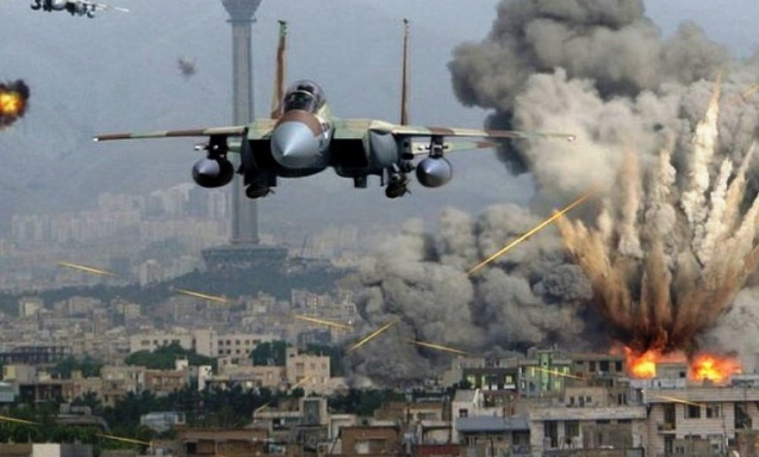
Le 4 avril 2017, le gouvernement de Syrie (Bashar-al-Assad) a attaqué la ville de Khan Sheikhoun, dans le territoire tenu par les rebelles de la province d'Idlib. Des séquences vidéo présumées de l'attaque, qui ont rapidement fait surface dans les médias internationaux, ont montré des femmes et des enfants à bout de souffle et de mousse à la bouche.

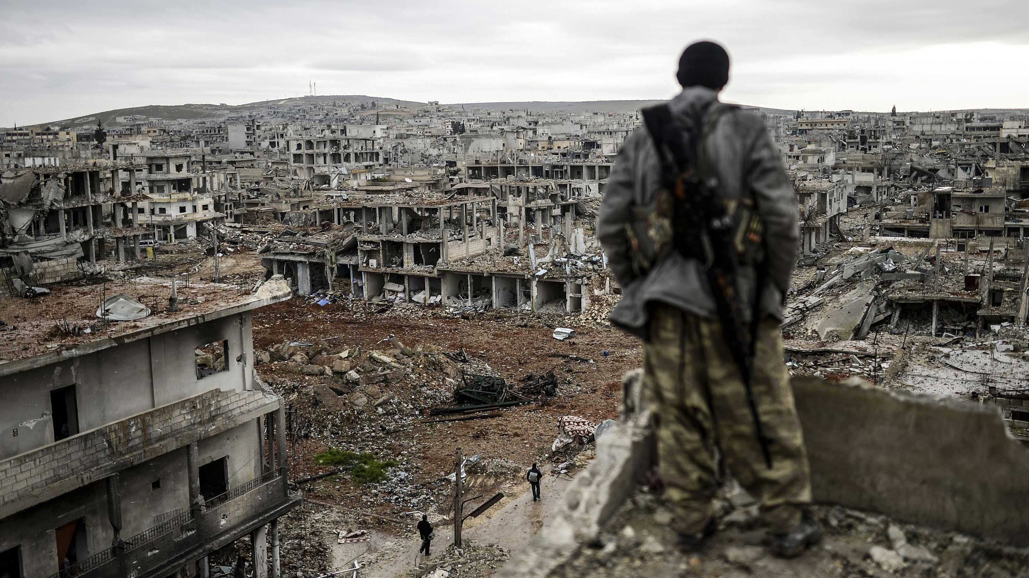
Un soldat syrien (armée inconnue) regardant la ville détruite de Kobane, également connue sous le nom d'Ain al-Arab en 2015.

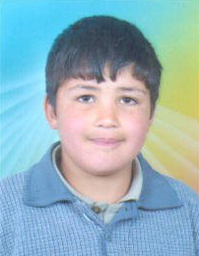
C'est Hamza-al-Khatib le principal symbole de la révolution syrienne. C'était un garçon de 13 ans qui a été tué et torturé par le gouvernement syrien le 30 mai 2011. Il a été torturé et tué. Des images ont circulé sur Internet, ce qui a galvanisé le peuple syrien.

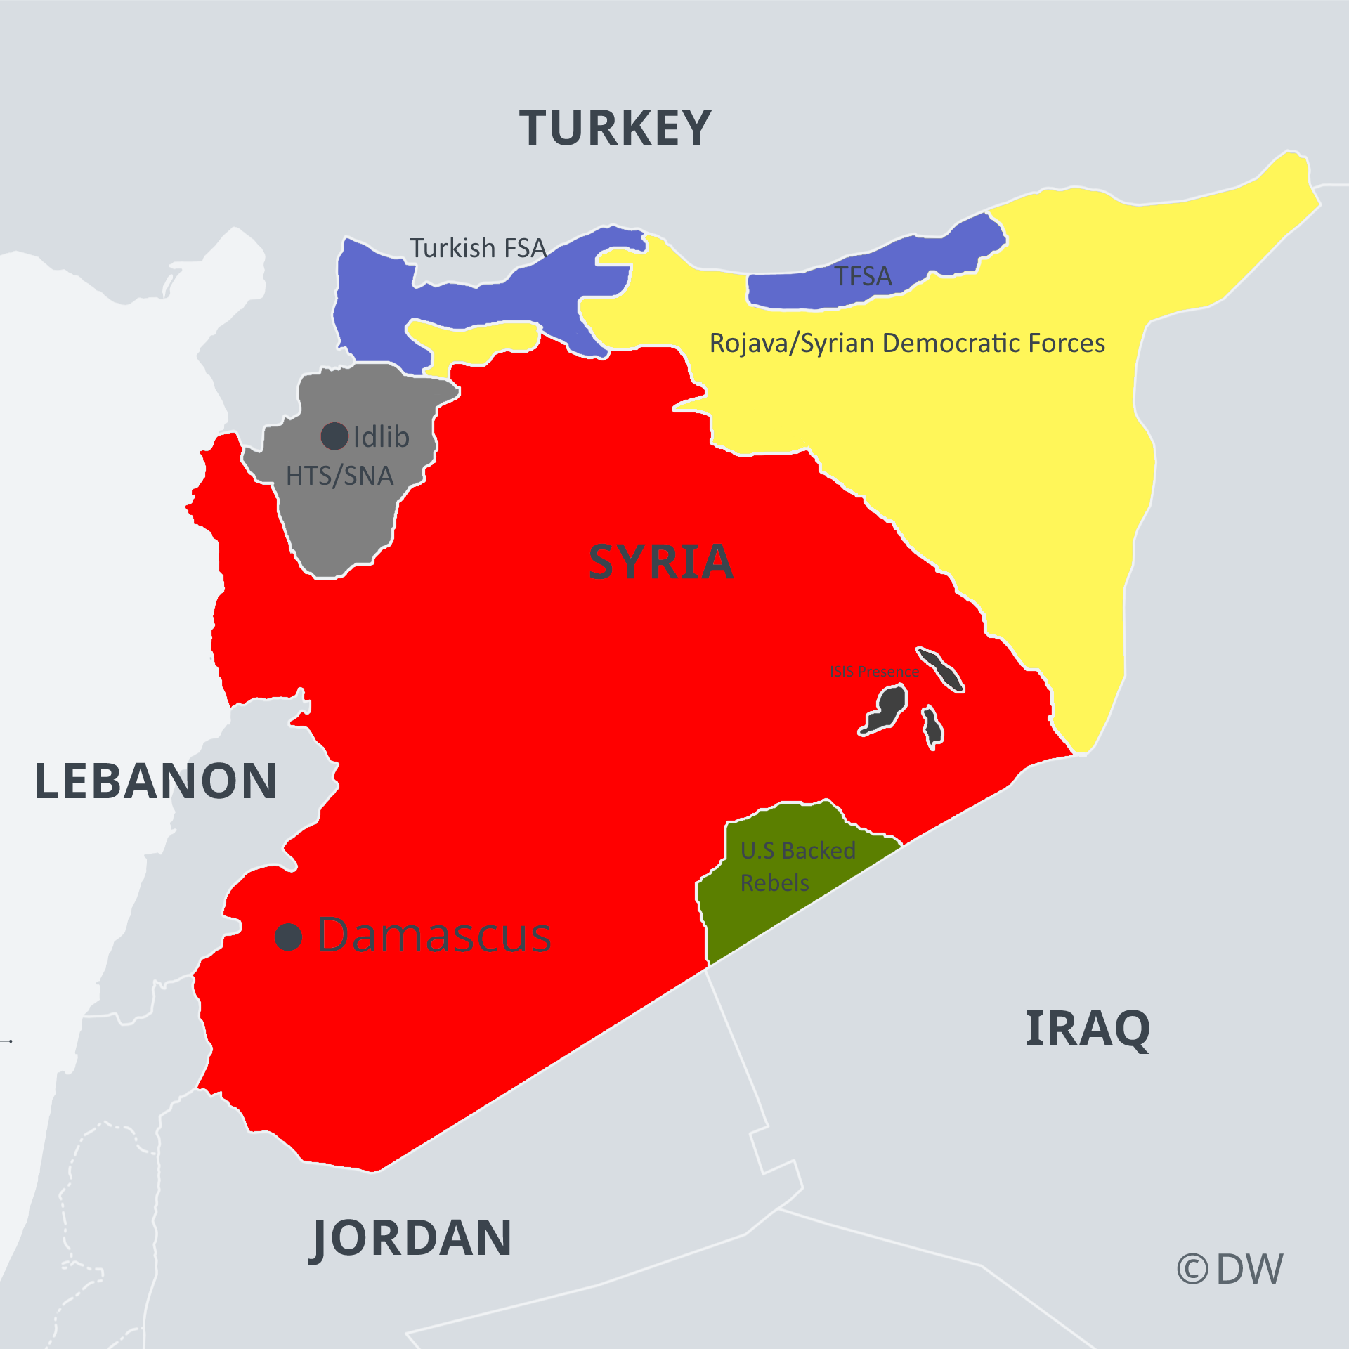
Une carte de qui contrôle quelles parties de la Syrie en 2020.

